Преподаватель: Авельцев Р.А.
МДК01.01 Конструкция, техническое обслуживание и ремонт
транспортного электрооборудования и автоматики

гр. 2ТЭМ 02.11.2021

Система питания инжекторных двигателей
Лекция
Образовательная цель: изучить устройство и работу систем питания с впрыском бензина.
Воспитательная цель: развитие познавательных интересов студентов.
Развивающая цель: развитие у студентов интереса к выбранной специальности, аналитического и логического мышления.

План
- Преимущества и недостатки инжекторных двигателей.
- Типы систем впрыска бензиновых двигателей.
- Система питания с центральным впрыском топлива.
- Система питания с распределенным впрыском топлива.
- Система питания с непосредственным впрыском топлива.

Литература:
1. Стуканов В. А., Леонтьев К.Н. Устройство автомобилей: учебное пособие.- М.: ИД «ФОРУМ», 2010.-496с.- (Профессиональное образование).
2. Савич Е.Л. Легковые автомобили: учеб. пособие / Е.Л. Савич - М. Новое знание; Минск: Новое знание, 2009. – 651 с. : ил. – (Техническое образование).

1. Преимущества и недостатки инжекторных двигателей.
Система впрыска топлива устанавливается на все современные автомобили. Данная система вытесняла карбюраторную систему за счет ряда преимуществ. В отличие от карбюратора, в инжекторной системе впрыска подача топлива в цилиндры двигателя осуществляется за счет форсунок, которые управляются электронным блоком управления. Благодаря этому, изменить параметры можно буквально за считанные секунды. Именно поэтому, путем доработок и перепрограммирования электронного блока управления, система впрыска топлива может устанавливаться на любой современный двигатель.
По сравнению с карбюраторной, инжекторный система впрыска топлива имеет ряд неоспоримых преимуществ. Во-первых, благодаря «умной электронике», достигается точная дозировка смеси, которая очень близка по составу к стехиометрическому. Из-за этого, обеспечиваются лучшие динамические показатели, что положительно сказывается на мощностных показателях автомобиля, а также влияет на снижение потребления бензина. Во-вторых, электронная система впрыска способствуют поддержанию строгих экологических норм по выбросам вредных веществ в атмосферу. Ведь именно из-за соблюдение современных норм экологичности, все современные производители автомобилей отказались от карбюраторов в пользу электроники.
Но не стоит забывать, что система впрыска топлива имеет также и недостатки. Среди них можно отметить: высокое требование к заправляемого топлива (почти все современные инжекторные двигатели используют бензин марок АИ-92, АИ-95 и АИ-98), а также высокая стоимость ремонтных работ, которые можно проводить только при наличии дорогостоящего специализированного оборудования (в гараже не отремонтировать).

2. Типы инжекторных двигателей.
Некоторые из первых систем электронного впрыска представляли
собой карбюратор, из которого удаляли все «пассивные» топливные системы и устанавливали одну или две форсунки. Такие системы получили название «центральный (одноточечный) впрыск» или моновпрыск. В настоящее время наибольшее распространение получили системы распределенного (много-точечного) электронного впрыска. В начале 2000 –х годов на серийных автомобилях стали устанавливать двигатели с прямым или «непосредствен-ным» впрыском топлива в цилиндры двигателя.
Все данные системы определяют количество топлива для двигателя с помощью электронного блока управления (ЭБУ), на который поступают сигналы с датчиков и который управляет работой топливных форсунок.

3. Система питания с центральным впрыском топлива.
В системе центрального впрыска подача смеси и ее распределение по цилиндрам осуществляются внутри впускного коллектора. Системы моновпрыска различаются между собой по конструкции блока центрального впрыска. В них форсунка располагается над дроссельной заслонкой. В отличие от систем распределенного (многоточечного) впрыска, они часто работают при низком давлении (0,7…1 бар). Это позволяет устанавливать недорогой топливный насос с электроприводом, размещаемый в топливном баке. Форсунка непрерывно охлаждается потоком топлива, предотвращая образование воздушных пузырьков. Такое охлаждение необходимо в топливных системах с низким давлением. Обозначение «Одноточечный впрыск» (SPI) соответствует терминам «Центральный впрыск топлива» (CFI), «Впрыск на дроссельную заслонку» (TBI).
Это электронно-управляемая одноточечная система впрыска низкого давления для 4-х цилиндровых двигателей, особенностью моновпрыска является наличие топливной форсунки центрального расположения, работой которой управляет электромагнитный клапан. Система использует дроссельную заслонку для дозирования воздуха на впуске, в то время как впрыск топлива осуществляется распыливанием над дроссельной заслонкой. Распределение топлива по цилиндрам осуществляется во впускном трубопроводе. Различные датчики контролируют все основные рабочие характеристики двигателя; они используются для расчета управляющих сигналов для форсунок и других исполнительных устройств системы.
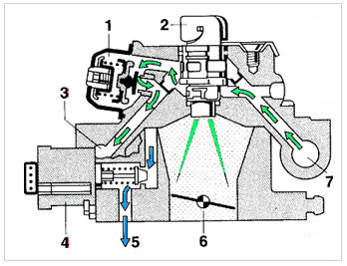
Рис. 1 Центральна форсунка системы моновпрыска топлива
1 - регулятор давления; 2 - форсунка; 3 - возврат топлива; 4 - шаговый электродвигатель для управления работой двигателя на холостом ходу; 5- к впускному трубопроводу двигателя; 6 - дроссельная заслонка; 7 - вход топлива.

Форсунка располагается над дроссельной заслонкой. Струя топлива направляется непосредственно в серпообразное отверстие между корпусом и дроссельной заслонкой, где за счет большой разности давления обеспечивается оптимальное смесеобразование, исключающее возможность осаждения топлива на стенках впускного тракта. Форсунка работает при избыточном давлении 1 бар. Распыливание топлива позволяет получить однородное распределение смеси даже в условиях полных нагрузок. Впрыск топлива через форсунку синхронизирован с импульсами зажигания.
Помимо частоты вращения коленчатого вала двигателя, к основным переменным, от которых зависит работа системы моновпрыска, можно отнести следующие: отношение объема воздуха к его массе в потоке, абсолютное давление в трубопроводе и положение угла открытия дроссельной заслонки. Соблюдение отношения угла открытия дроссельной заслонки к частоте вращения коленчатого вала в системе моновпрыска Mono-Jetronic может обеспечить соответствие даже наиболее строгим требованиям к содержанию токсичных веществ в отработавших газах, когда эта система используется с обратной связью – с кислородным датчиком (лямбда-зондом) и трехкомпонентным каталитическим нейтрализатором. Сигнал от лямбда-зонда, поступающий в само адаптивную систему, используется для компенсации изменений в условиях работы двигателя, а также для поддержания стабильности работы во время всего срока службы.
Во время пуска холодного двигателя, а также непосредственно после пуска и в режиме прогрева время впрыскивания топлива увеличивается для обогащения топливовоздушной смеси. При холодном двигателе привод дроссельной заслонки устанавливает ее в такое положение, при котором подается большее количество смеси в двигатель, таким образом поддерживая частоту вращения коленчатого вала двигателя на холостом ходу и содержание вредных веществ в отработавших газах на постоянном уровне. Потенциометр, закрепленный на оси дроссельной заслонки, фиксирует положение заслонки и на основе этих данных ECU увеличивает количество подаваемого топлива. Таким же способом система обеспечивает обогащение рабочей смеси при ускорении и на режиме полного дросселя. В режиме принудительного холостого хода обеспечивается отключение подачи топлива. Адаптивное регулирование частоты вращения коленчатого вала на холостом ходу позволяет уменьшить и стабилизировать частоту вращения. ECU при помощи приводных устройств обеспечивает соответствие положения дроссельной заслонки изменениям частоты вращения коленчатого вала двигателя и температуры.
4. Система с распределенным впрыском топлива
Распределенный впрыск это электронная система питания, которая основана на инжекторах (от слова injection — впрыск), в топливной рампе (куда они устанавливаются), электронном насосе (который крепится в баке). Все просто: ЭБУ дает приказания насосу качать топливо, оно по магистрали идет до топливной рампы, далее в форсунки и после распыляется перед впускными клапанами. Но эта система также шлифовалась годами. Существуют три типа впрыска:
1. Одновременный. В этой системе впрыск топлива происходил сразу во все цилиндры, при одном обороте коленчатого вала. Это было крайне не практично, потому как обычно (в 4 цилиндровом двигателе) — два поршня работают над сжатием, а другие два отводят отработанные газы. И если подавать бензин сразу во все цилиндры, то другие два просто выкинут его в глушитель. Крайне затратно по бензину и очень вредно по экологии.
2. Попарно-параллельный. Этот вид в распределительном впрыске происходил в два цилиндра по очереди. То есть топливо поступало именно туда, где сейчас происходит сжатие.
3. Фазированный впрыск на данный момент самый распространенный. Здесь происходит максимальная экономия смеси, а также высокая экологическая составлявшая. Третий тип сейчас устанавливается на все современные модели автомобилей. Плюсами такого метода можно назвать относительную простоту конструкции, дешевизну, также сами инжекторы не должны быть сложными и устойчивыми к высоким температурам (потому как не имею контакта с горючей смесью), обеспечивают более точное дозирование топлива и соответственно меньше расход топлива и уровень вредных веществ в отработанных газах, но требовательны к качеству топлива.
Но из-за простоты, дешевизны и неприхотливости устанавливаются на большое количество моторов не только бюджетного сегмента, но и D-класса.
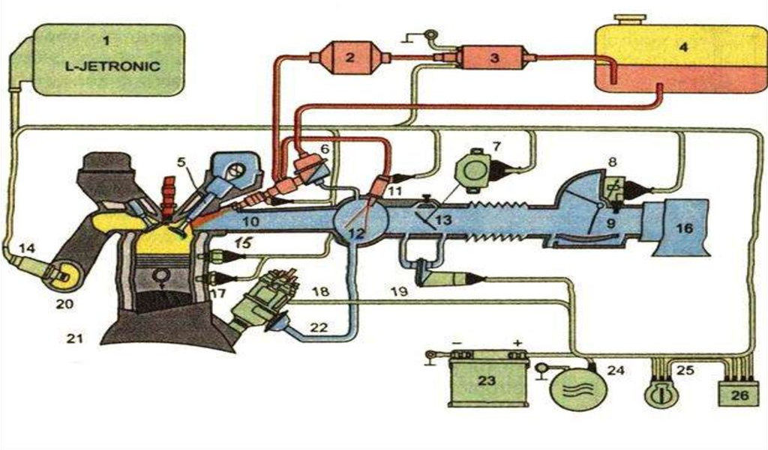
Рис. 2 Система L-jetronic.
1 – электронный блок управления; 2 – топливный фильтр; 3 – электрический топливный насос; 4 – топливный бак; 5 – впускной клапан; 6 – регулятор давления топлива; 7 – датчик положения дроссельной заслонки; 8 – датчик расхода воздуха; 9 – датчик температуры воздуха; 10 – впускной коллектор; 11- пусковая форсунка; 12 – дроссельный патрубок; 13 – дроссельная заслонка; 14 – датчик свободного кислорода в отработанных газах; 15 – датчик детонации; 16 – воздушный фильтр; 17 – датчик температуры охлаждающей жидкости; 18 – прерыватель – распределитель; 19 –регулятор холостого хода; 20 – выпускной коллектор; 21 – двигатель; 22 – воздушный патрубок; 23 – аккумуляторная батарея; 24, 25, 26 – реле.

Система питания с распределенным впрыском имеет следующие составные части:
— система подачи и очистки топлива;
— система подачи и очистки воздуха;
— система улавливания и сжигания паров бензина;
— электронная часть с набором датчиков;
— система выпуска и дожигания отработавших газов.
Система подачи топлива состоит из топливного бака, электрического бензонасоса, топливного фильтра, трубопроводов и топливной рампы, на которой установлены форсунки и регулятор давления топлива.
Система подачи и очистки воздуха состоит из воздушного фильтра со сменным фильтрующим элементом, дроссельного патрубка с заслонкой и регулятором холостого хода, ресивера и выпускного трубопровода.
Ресивер должен иметь достаточно большой объем, для того чтобы сглаживались пульсации поступающего в цилиндры двигателя воздуха.
Дроссельный патрубок закреплен на ресивере и служит для изменения количества воздуха, поступающего в цилиндры двигателя. Изменение количества воздуха осуществляется с помощью дроссельной заслонки, поворачиваемой в корпусе с помощью тросового привода от педали «газа». На дроссельном патрубке установлены датчик положения дроссельной Заслонки и регулятор холостого хода. В дроссельном патрубке имеются отверстия для забора разрежения, которое используется системой улавливания паров бензина.
В последнее время конструкторы систем впрыска начинают применять электропривод управления, когда между педалью «газа» и дроссельной заслонкой нет механической связи. В таких конструкциях на педали «газа» устанавливаются датчики ее положения, а дроссельная заслонка поворачи-вается шаговым электродвигателем с редуктором. Электродвигатель
поворачивает заслонку по сигналам компьютера, управляющего работой двигателя.
В таких конструкциях не только обеспечивается четкое выполнение команд водителя, но и имеется возможность влиять на работу двигателя, исправляя ошибки водителя, действием электронных систем поддержания устойчивости автомобиля и других современных электронных систем обеспечения безопасности.
Регулятор холостого хода служит для регулировки оборотов коленчатого вала двигателя на холостом ходу путем изменения количества воздуха, проходящего в обход закрытой дроссельной заслонки. Регулятор состоит из шагового электродвигателя, управляемого ЭБУ, и конусного клапана. В современных системах, имеющих более мощные компьютеры управления работой двигателя, обходятся без регуляторов холостого хода. Компьютер, анализируя сигналы от многочисленных датчиков, управляет длительностью поступающих к форсункам импульсов электрического тока и работой двигателя на всех режимах, в том числе и на холостом ходу.
Между воздушным фильтром и патрубком впускного трубопровода устанавливается датчик массового расхода топлива. Датчик изменяет частоту электрического сигнала, поступающего к ЭБУ, в зависимости от количества воздуха, проходящего через патрубок. От этого датчика поступает к ЭБУ и электрический сигнал, соответствующий температуре поступающего
воздуха. В первых системах электронного впрыска использовались датчики, оценивающие объем поступающего воздуха. Во впускном патрубке устанавливалась заслонка, которая отклонялась на разную величину в зависимости от напора поступающего воздуха. С заслонкой был связан потенциометр, который изменял сопротивление в зависимости от величины
поворота заслонки. Современные датчики массового расхода воздуха работают, используя принцип изменения электрического сопротивления нагретой проволоки или токопроводящей пленки при охлаждении ее поступающим потоком воздуха. Управляющий компьютер, получающий также сигналы от датчика температуры поступающего воздуха, может определить массу поступившего в двигатель воздуха.
Для корректного управления работой системы распределенного впрыска электронному блоку требуются сигналы и от других датчиков. К последним относятся: датчик температуры охлаждающей жидкости, датчик положения и частоты вращения коленчатого вала, датчик скорости автомобиля, датчик детонации, датчик концентрации кислорода (устанавливается в приемной трубе системы выпуска отработавших газов в варианте системы впрыска с обратной связью).

- Системы непосредственного впрыска топлива
В системах с непосредственным впрыском (GDI,FSI), топливные форсунки с электромагнитным приводом, размещенные в каждом цилиндре, впрыскивают топливо непосредственно в камеру сгорания. Смесеобразование происходит внутри цилиндра. Для обеспечения эффективного сгорания смеси существенную роль играет процесс распыления выходящего из форсунки топлива. Во впускной трубопровод двигателя с непосредственным впрыском топлива, в отличие от двигателя с внешним смесеобразованием, подается исключительно воздух. Таким образом, исключается попадание топлива на стенки впускного трубопровода. Если при внешнем смесеобразовании в процессе сгорания обычно присутствует однородная топливовоздушная смесь, то при внутреннем смесеобразовании двигатель может работать как с однородной, так и с неоднородной смесью.
В работе двигателя с системой непосредственного впрыска можно выделить три различных режима:
1) режим работы на сверхбедных смесях;
2) режим работы на стехиометрической смеси;
3) режим резких ускорений с малых оборотов;
Первый режим используется в том случае, когда автомобиль движется без резких ускорений со скоростью порядка 100-120 км/ч. На этом режиме используется очень бедная горючая смесь с коэффициентом избытка воздуха более 2,7. В обычных условиях такая смесь не может воспламениться от искры, поэтому форсунка впрыскивает топливо компактным факелом в конце такта сжатия (как в дизеле) в пространство возле свечи зажигания.
Сферическая выемка в поршне направляет струю топлива к электродам свечи зажигания, где высокая концентрация паров бензина обеспечивает возможность воспламенения смеси.
Второй режим используется при движении автомобиля с высокой скоростью и при резких ускорениях, когда необходимо получить высокую мощность. Такой режим движения требует стехиометрического состава смеси. Смесь такого состава легко воспламеняется, но у двигателя GDI повышена степень сжатия, и для того, чтобы не наступала детонация, форсунка впрыскивает топливо мощным факелом. Мелко распыленное топливо заполняет цилиндр и, испаряясь, охлаждает поверхности цилиндра, снижая вероятность появления детонации.
Третий режим необходим для получения большого крутящего момента при резком нажатии педали «газа», когда двигатель работает на малых оборотах. Этот режим работы двигателя отличается тем, что в течение одного цикла форсунка срабатывает два раза. Во время такта впуска в цилиндр для его охлаждения мощным факелом впрыскивается сверхбедная смесь (α = 4,1). В конце такта сжатия форсунка еще раз впрыскивает топливо, но компактным факелом.
При этом смесь в цилиндре обогащается и детонация не наступает. По сравнению с обычным двигателем с системой питания с распределенным впрыском бензина, двигатель с системой GDI примерно на 10 % экономичнее и выбрасывает в атмосферу на 20 % меньше углекислого газа. Повышение мощности двигателя доходит до 10 %. Однако, эта система имеет очень высокую стоимость и как показала эксплуатация очень чувствительна к содержанию серы в бензине.
Сигналы датчиков поступают в блок управления, обрабатываются и используются для определения оптимальной в данных условиях длительности электрических импульсов для открытия топливных форсунок (т.е. определяется необходимое количество топлива для данного количества воздуха). Для исключения загрязнения платиновой нити в электронном модулем предусмотрена кратковременная подача на нее повышенного напряжения для разогрева ее до 1000 °С. При такой температуре нити все загрязнения, отложившиеся на ней, сгорают. Датчик имеет винт, с помощью которого регулируется содержание СО и СН в отработанных газах.
Форсунки дозируют и распыляют топливо. При подаче напряжения на обмотку электромагнита игла распылителя приподнимается на 0,05 мм от седла. Конструктивное исполнение и принцип действия электромагнитной форсунки. Электромагнитная форсунка содержит корпус клапана с обмоткой и электрическим соединением, седло клапана с диском, снабженным одним или несколькими распылительными отверстиями, и подвижную иглу клапана с якорем соленоида.
Фильтр в топливоподающем устройстве защищает форсунку от загрязнений. Два уплотняющих кольца располагаются между топливоподающим патрубком форсунки и впускным трубопроводом. Когда обмотка обесточена, игла клапана под действием усилия пружины и давления топлива перемещается в направлении седла клапана, что позволяет изолировать систему питания от впускного трубопровода.
При поступлении электрического тока на форсунку обмотка создает магнитное поле, воздействующее на якорь соленоида, что заставляет иглу клапана отходить от седла, обеспечивая впрыск топлива. Количество впрыскиваемого топлива е единицу времени, в основном, определяется давлением в системе и площадью поперечного сечения распылительного, сопла в диске форсунки. При отсечке электрического тока игла клапана снова возвращается на свое место, перекрывая распылительное сопло.

Контрольные вопросы
1. Какие преимущества инжекторных систем впрыска топлива?
2. Типы инжекторных двигателей.
3. Устройство и работа системы с центральным впрыском топлива.
4. Устройство и работа системы распределительного впрыска топлива.
5. Устройство и работа системы непосредственного впрыска топлива.
6. На каких режимах может работать система непосредственного впрыска топлива?
7. Какую функцию выполняет ЭБУ в системе впрыска топлива?
8. Какие датчики используются в системе впрыска топлива?

Рекомендации для самостоятельной работы:
1. Содержание лекции распечатать для формирования сборника лекций.
2. Ответить письменно на вопросы для закрепления и осмысления материала.
3. Выполнить сканирование или фотографирование ответов и выслать на адрес эл. почты rom-ave@mail.ru до 21.00.

